- Univerzity Jana Evangelisty Purkyně v Ústí nad Labem
- Pedagogická fakulta

Seminární práce
Příprava cvičební jednotky
Téma: Cvičení s dlouhými lany

Jméno: Kateřina Jurašíková
Obor: Učitelství pro MŠ
Předmět: Didaktika pohybových her – KT1/4209
Ročník: 2., LS 2021

Úvodní část

- Organizace

Cíl: seznámíme děti s tématem, drobná organizace, vymezíme prostor

Téma: mořeplavci, námořníci

Motivační písnička: zvolila jsem písničku, která dětem přiblíží téma, doprovázíme hrou na klavír

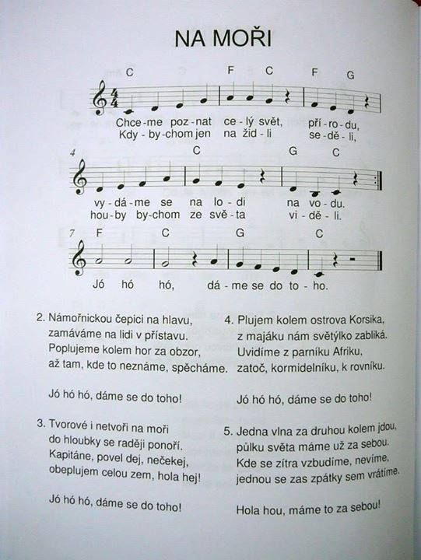

- Rušná část

Cíl: zrychlení metabolismu ve svalech, zvýšení srdeční a dechové frekvence, zahřátí,
rozvoj obratnosti, rychlosti a orientace v prostoru

Délka: 3-4 minuty (včetně organizace)

Hra na rozehřátí: Na rybáře a rybičky

Pomůcky: žádné

Motivace: námořnická hymna, text písně je vytvořen z veršů Pirátské pohádky z knihy Pohádky do postýlky, nápěv je na píseň Pec nám spadla

Nic lepšího v světě není než ta slaná louže,
vítr fouká, voda pění, škuner po ní klouže.

Když je vítr, to se pluje, to je pane jízda,
A když vítr nezaduje, tak se na něj hvízdá.

(pískání)

Jestlipak víš, námořníku, kdo je tady pánem,
inu přeci mistr kuchař s panem kapitánem.

Johohoho, johoo..................................

Organizace:
Určíme dítě, které bude rybář a postaví se na jednu stranu herní plochy. Ostatní děti představují rybičky a postaví se na stranu druhou. Rybář zvolá: „Rybičky, rybičky, rybáři jedou!“ a rozběhne se směrem k rybičkám (nesmí se vracet). Jeho úkolem je během cesty na druhou stranu pochytat plácnutím co nejvíce rybiček. Rybičky běží proti rybáři a snaží se mu vyhnout. Když doběhnou na druhou stranu, první kolo končí a pochytané rybičky vytvoří s rybářem síť. To znamená, že se chytí za ruce a na obou koncích mají za úkol plácnutím opět pochytat co nejvíce rybiček. Vyhrává ta rybička, která zůstane sama volná.

Průpravná část

Cíl: celkové protažení

Téma: pohádka O zvědavém větříku

Jednoho krásného letního dne byl malý neposedný větříček jako na trní. Nebavilo ho pořád poletovat na dvoře starého stavení a nadzvedávat kousíčky suché slámy. Chtěl se pořádně prolétnout, zažít a poznat nové věci, zvířátka, přírodu, …. Rozhodl se, že vyletí do „světa“. Jako když do něj píchne, vyletěl ze dvora a už byl na louce za stavením. Chvilku si pohrával s vysokou trávou (turecký sed), ohýbal jí na jednu stranu, pak zase na druhou. Bylo to něco úžasného, travička voněla, ukláněla se sem a tam. Vypadalo to, jako by tancovala. Najednou větříček uslyšel nějaké zvuky, tak vyletěl nad travičku, aby se rozhlédl, odkud to jde. Jenom o kousek dál, než si před chvilkou pohrával, uviděl kočičku. Číhala u díry v zemi nejspíš na myšku. Větřík nechtěl kočičku rušit, tak pokračoval ve svém výletu dál. V tom se k větříčku přidal motýlek. Třepotal barevnými křidélky, která se ve slunečních paprscích třpytili. Větříčku se tou nádherou až zatajil dech. Chvilinku si spolu hráli, poletovali, hráli si na honěnou. Z kytky je sledovala červená beruška se sedmi tečkami. Docela se tou jejich hrou bavila. Větříček zpozoroval zajímavé stvořeníčko. Bylo celé zelené, mělo veliké zadní nohy a úžasně skákalo z kytky na trávu nebo jinam. Byla to luční kobylka. Větříček pokračoval ve svém poletování, až se dostal k lesu. Hned na kraji uviděl ježečka, který se něčeho polekal a schoulil se do klubíčka. Chviličku byl schoulený, než vystrčil očička, aby se podíval, jestli mu nehrozí nějaké nebezpečí. Uviděl jenom srnku, jak stojí pod velikým, důstojným stromem a v poklidu se pase. Oddechnul si a pomalu se vydal na procházku. Větřík poletoval nad kapradím, proplétal se maliním a ostružiním, proháněl se s ptáčky. Sluníčko pomalu zapadalo, zajíček se chystal k spánku a větřík si uvědomil, že by si mohl taky odpočinout. Byl to dlouhý a velice zajímavý den. Potkal plno nových kamarádů, viděl spoustu nových věcí a nasbíral hodně krásných zážitků. Větřík byl moc spokojený a šťastný.
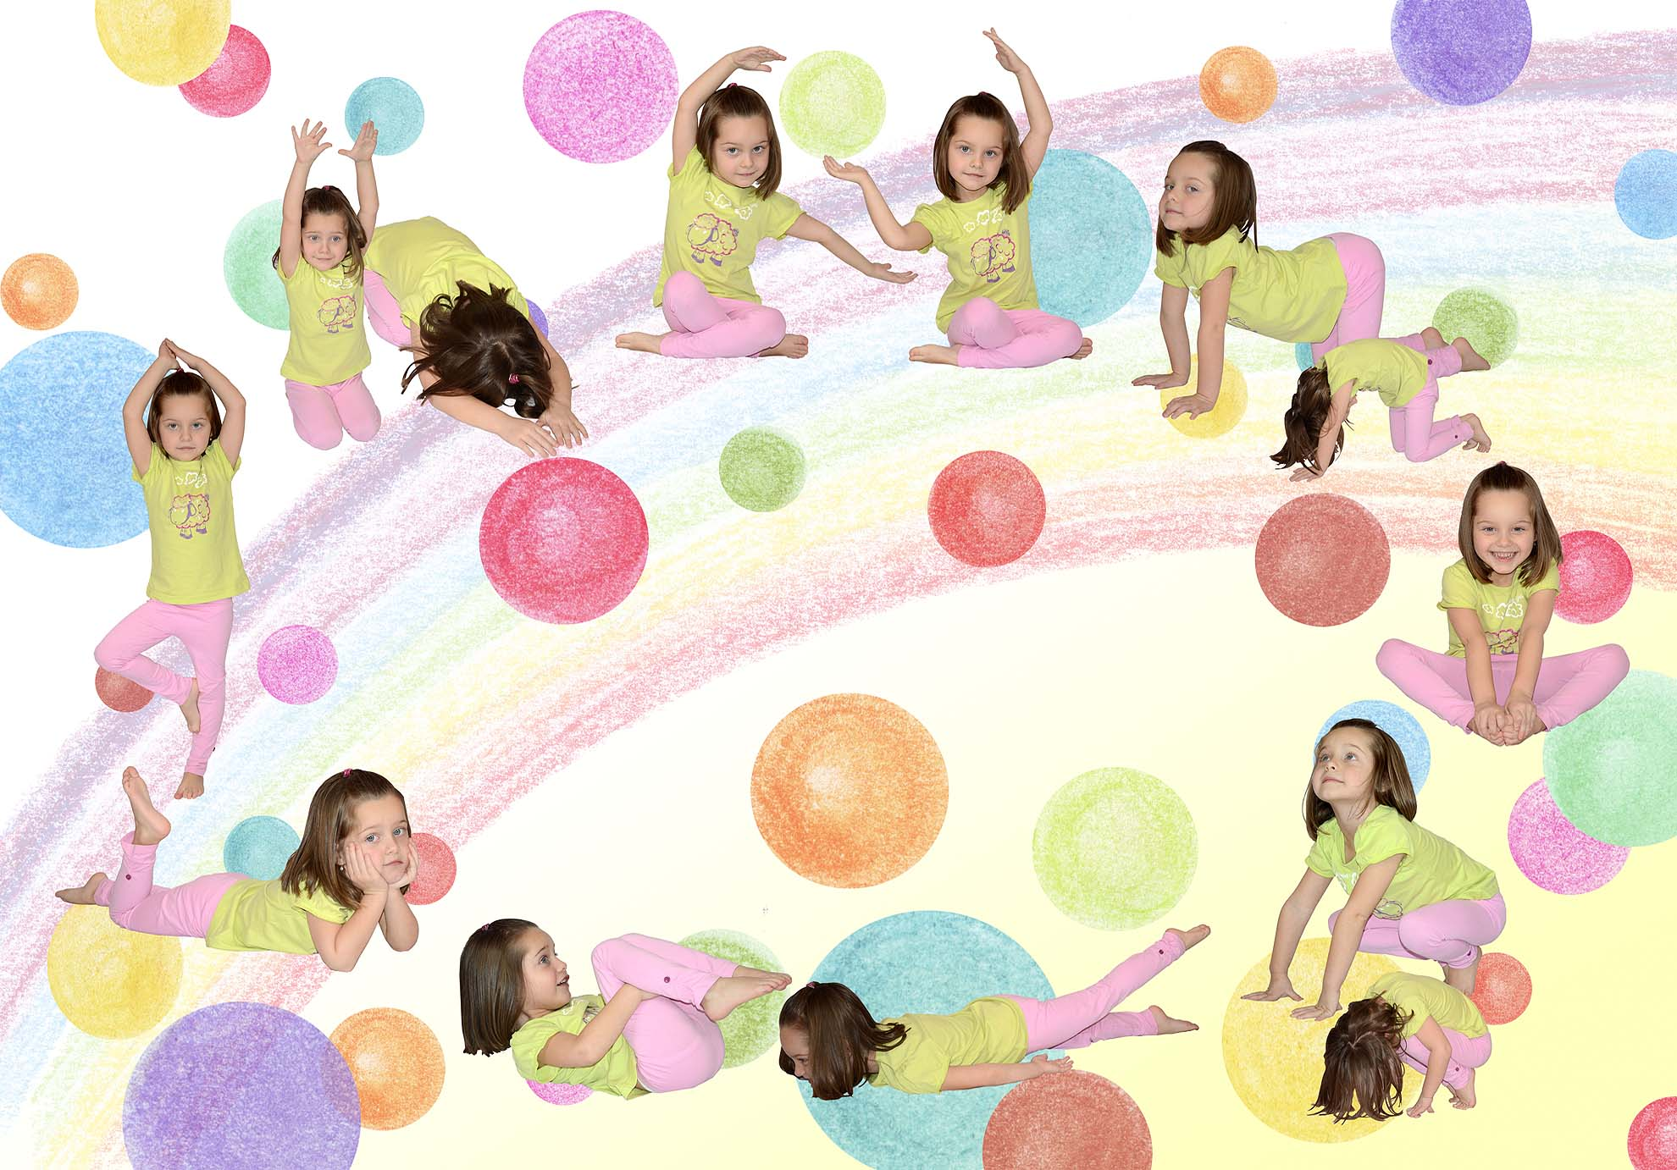
Vyobrazení všech cviků v jednom obrázku:
Popis jednotlivých cviků:
- pohádku můžeme podle potřeby zkracovat – aby to na děti nebylo příliš dlouhé
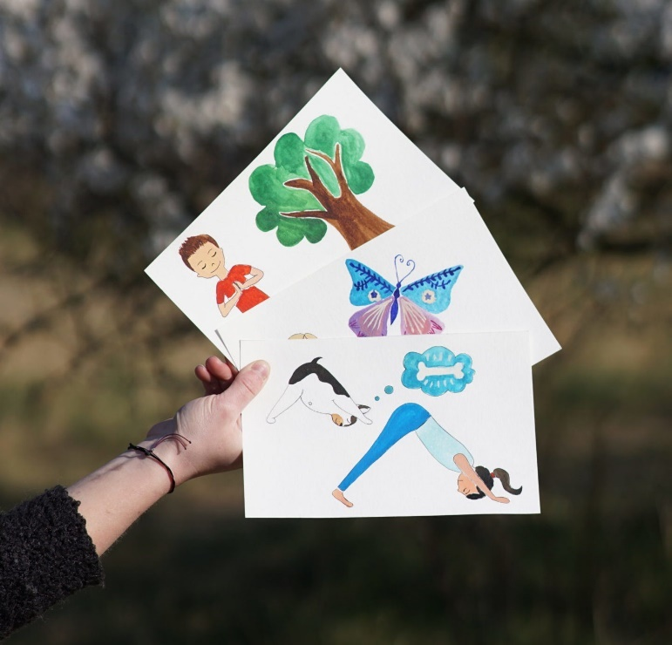
- pro snazší a rychlejší práci mám připravené barevné kartičky se cviky, které dětem ukazuji (viz. obrázek) a samozřejmě cvičím s nimi

- Turecký sed
Základní postavení: sed s nataženýma nohama
Pokrčíme obě nohy a položíme pravé chodidlo pod levé stehno na podložku a levé chodidlo pod pravý bérec (nohy můžeme mít i obráceně překřížený, jak je komu příjemnější a pohodlnější). Dbáme ne to, aby hlava, krk a záda byly v jedné přímce – trup vzpřímený. Sed by měl být uvolněný.
Účinky: pokud se dokážeme v této pozici uvolnit a při tom držet vzpřímená záda, tak dochází k uvolnění celého těla i mysli a ke koncentraci
- Kočka
Základní postavení: klek sedmo
Podsadíme pánev, ruce předpažíme a pomalu přecházíme do kleku. Předkloníme se a dlaně opřeme o podložku v úrovni ramen (vzpor klečmo).
Výdech: uděláme kočičí hřbet – skloníme hlavu mezi ruce a záda vyhrbíme
Nádech: zvedneme co nejvíce hlavu a prohneme záda
Kočku ukončíme vrácením do základního postavení: s nádechem se s předpaženýma rukama zvedneme do kleku a s výdechem si sedneme do kleku sedmo.
Účinky: cvičením zlepšujeme pohyblivost páteře, prohlubujeme hrudní a břišní dech, posilujeme bránici, touto pozicí odlehčujeme pánevním orgánům
- Motýlek
Základní postavení: sed s rukama na kolenou

Skrčíme nohy a spojíme chodidla a přitáhneme je co nejblíže k tělu. Propleteme prsty u nohou a obejmeme špičky nohou. Záda máme rovná, vzpřímená. Napodobíme pohyb motýlích křidélek – jemně kmitáme koleny nahoru a dolu
Účinky: cvičením zlepšujeme pohyblivost a prokrvení kyčelních kloubů

- Beruška
Základní postavení: vzpor dřepmo na plných chodidlech

Výdech: vzpor dřepmo na špičkách, svěsíme hlavu ke kolenům a vyhrbíme se

Nádech: vzpor dřepmo na špičkách, zakloníme hlavu a napřímíme záda

Účinky: cvičením podporujeme funkci střev, uvolňujeme celá záda, pozitivně ovlivňujeme pánevní orgány

- Kobylka
Základní postavení: leh na břiše s rukama podél těla a hlavou opřenou o bradu
Ruce zasuneme pod stehna
Výdech: zanožíme pravou nohu (nebo obě nohy) a chvilku v této poloze vydržíme
Nádech: pravou nohu (nebo obě nohy) přinožíme zpět (položíme na podložku)
Zacvičíme i na levou nohu.
Účinky: cvičením procvičujeme svaly břišní, zádová a kyčelní, které stabilizují pánev, zpevňujeme křížokyčelní kloub a posilujeme svaly na zadní straně stehen, povzbuzujeme funkci ledvin a pánevních orgánů, prohlubujeme dech

- Ježek
Základní postavení: leh na zádech
Přednožíme skrčmo, obejmeme rukama kolena a přitáhneme je co nejblíže k tělu
Výdech: předkloníme hlavu ke kolenům
Nádech: vrátíme se do lehu
Účinky: cvičením protahujeme svaly v bederní oblasti, posilujeme svaly krční a břišní, podporujeme pohyblivost křížokyčelního kloubu a funkci střev

- Srnka
Základní postavení: leh na břiše, lokty opřené o podložku a hlava je v dlaních
Uvolníme celé tělo a pohled nám směřuje vpřed. Po chvilce střídavě zanožujeme skrčmo levou a pravou nohu
Účinky: cvičením se výborně uvolňuje tělo a harmonizuje mysl, zlepšuje naší koncentraci, zklidňuje žaludek a pozitivně ovlivňuje páteř

- Strom
Základní postavení: stoj spatný
Pomalu přeneseme váhu na pravou nohu, levou nohu pokrčíme a chodidlem se opřeme o vnitřní stranu pravé nohy. Rukama přes upažení přejdeme do vzpažení, kde spojíme dlaně. Pomalinku spouštíme spojené ruce před hrudník.
V této pozici chvilku vydržíme
Vrátíme se do základního postavení – stoj spatný, kde se uvolníme
Zacvičíme i na druhou stranu
Účinky: cvičením upevňujeme správné držení těla, posilujeme a protahujeme svaly v oblasti hrudní páteře, působí proti kulatým zádům, zpevňuje celé tělo, uvolňuje orgány v hrudní a břišní dutině, harmonizuje nervový systém a posiluje sebevědomí

- Zajíc
Základní postavení: klek sedmo
Nádech: vzpažíme
Výdech: zvolna se předkláníme, až se čelem opřeme o podložku a uvolníme celé tělo. V této poloze zůstaneme tak dlouho, jak je nám to příjemné a po tu dobu normálně dýcháme.
Nádech: vzpažíme a pomalu se vrátíme do základního postavení
Účinky: cvičením posilujeme a uvolňujeme záda, ramena i šíji. Toto cvičení přispívá ke správnému držení těla, příznivě působí na trávení. Také zklidňuje tělo i mysl a zlepšuje schopnost koncentrace

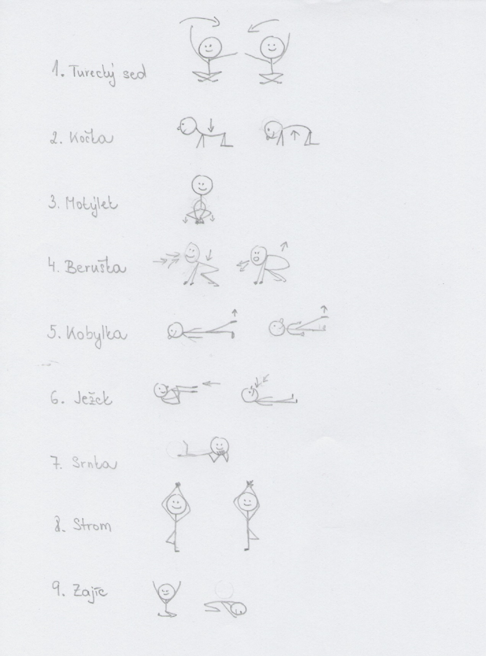
Hlavní část

Cíl: rozvoj hrubé motoriky, koordinace těla, rovnováha, rozvoj schopností (rychlost, vytrvalost, obratnost), orientace v prostoru, kooperace s vrstevníky a respektování pravidel

Téma: cvičení s dlouhými lany

- hra – Chůze po kládě

Pomůcky: lavičky, předměty představující krokodýly (ovály ze čtvrtky/zelené kruhy apod), dlouhé lano, nahrávka se zvukem moře

Motivace:
Jsme na potápějící se lodi. Nejrychleji se z ní dostaneme po kládě. Z klády musíme seskočit do vody a doplavat na ostrov, ale přitom si musíme dát pozor na krokodýly. Kdo se nějakého dotkne, toho krokodýl sežere!

V klidné náladě
přejdu po kládě.
Do vody skočím šipku,
předhoním každou rybku,
dřív něž by mě krokodýl
třeba slupl v řece Nil.

Příprava:
V prostoru hřiště si připravíme dvě lavičky, po kterých budou děti přecházet. Poté si nastříháme alespoň deset oválů ze zelených čtvrtek (8x15cm). Na každý namalujeme černým fixem dvě velké oči. Tyto „krokodýly“ rozmístíme po prostoru. Jako poslední krok si vyznačíme dlouhým lanem cíl = ostrov.

Organizace:
Děti utvoří za každou lavičkou zástup a jednotlivě „kládu“ přechází. Můžeme vymýšlet různé způsoby přecházení. Děti mohou kráčet po lavičce bokem, po špičkách nebo se plazit po břiše…Vždy se však musíme přizpůsobit věku a schopnostem dětí, se kterými cvičíme.
Po seskoku do vody budou děti proplouvat – probíhat (s plaveckými pohyby paží) mezi jednotlivými krokodýly, tak aby se žádného nedotkly. Cílem je dostat se za lano, které vyznačuje ostrov. Máme-li možnost, můžeme dětem ke hře pustit nahrávku se zvukem moře.
- hra – Ostrov pokladů

Pomůcky: dvě dlouhá lana, jednoduché předměty (kroužky, šátečky, drátěnky, míčky a jiné „vzácnosti“), dvě krabice

Motivace:
Na ostrově je poklad, ale mořská zátoka je plná nejen krokodýlů, ale také žraloků. Vy, děti z pobřeží, se budete snažit dostat k pokladu, tam si vyberete jednu věc a pokusíte se dostat s cenností zpět na pevninu. Jestli se vám to podaří, dáte svůj kousek pokladu do krabice a můžete to zkusit znovu. Žraloci jsou však také rychlí a jestliže se vás dotknou, musíte svůj poklad vrátit na ostrov. Navíc se musíme „oživit“ několika určenými cviky (např 3 dřepy). Potom můžete znovu zkusit štěstí.

Organizace:
Z předchozí hry máme na zemi rozložené lavičky, krokodýly a jedno lano. Společně s dětmi vše uklidíme. Zůstane nám tam pouze lano, které natáhneme na jedné straně hřiště. Na druhé straně natáhneme druhé lano. Vznikly nám tím tři plochy – pevnina, zátoka se žraloky a ostrov s pokladem. Na pevninu položíme dvě krabice, do kterých budou děti nosit své úlovky. Na ostrov rozmístíme jednoduché předměty. Poměr žraloků a dětí musíme odhadnout a zkusit, protože to závisí na jejich dovednostech. Řekněme, že budou v zátoce 3-4 žraloci (= zvolené děti).

- hra – Po stopách hada

Pomůcky: dvě stejně dlouhá lana, dva papíroví hadi

Motivace: jako motivace dětem poslouží vyrobený had z papíru a také říkanka:

Had se z mlází
rychle plazí
lesem, cestou necestou
za svou hadí nevěstou.

Organizace:
Společně si opět uklidíme pomůcky z minulé hry a necháme si dvě dlouhá lana. Z každého lana vytvoříme klikatého hada, podél kterého budou děti běhat. Hru můžeme zrealizovat i venku na trávě. Děti rozdělíme do dvou týmů a postavíme je do zástupu před lana. Prvnímu dítěti v řadě dáme do rukou papírového hada jako štafetu. Zavelíme „Vpřed!“ a zároveň tleskneme. Děti, které mají v rukou hada, se rozbíhají po levé straně lana a co nejvěrněji sledují jeho klikatý tvar. Až doběhnou nakonec, překročí hada a po druhé straně běží stejným způsobem ke svému družstvu. Po návratu do skupiny děti předávají hada jinému dítěti, které je na řadě. Družstvo, které bude mít rychleji odběhnuto, vyhrává.

Závěrečná část

Cíl: zklidnění organismu po fyzické i emotivní stránce, navodit stav uvolnění vyklepáváním

Vydýcháme se a pochválíme děti za jejich výborné fyzické výkony.

Hra pro uklidnění: Neviditelný kapesník

Pomůcky: žádné
Organizace:
Při této hře opět dbáme na to, aby děti měly dostatečně velký herní prostor. Budeme si hrát s neviditelným kapesníkem. Děti si lehnou na zem, aby vedle nich byl dostatek místa. „Vedle vás leží neviditelný kapesník.“ Když třikrát paní učitelka tleskne, děti ho seberou a budou ho chtít někam položit, ale kapesník je celý umazaný od lepidla a přilepil se dětem na ruku. Kapesníku se zbaví tím, že se budou snažit ho z ruky setřást. Potom co paní učitelka opět třikrát tleskne, kapesník upadne zpátky na zem. Hru můžeme obměňovat tím, že se kapesník pokaždé přilepí na jinou část těla a děti se jej pokusí opět setřást.

Použitá literatura

- CLAYCOMB, Patty. Školka plná zábavy: kalendář tvořivých her pro předškolní děti. Vyd. 2. Praha: Portál, 1999. ISBN 80-7178-316-1.
- KOŤÁTKOVÁ, Soňa. Hry v mateřské škole v teorii a praxi. Praha: Grada, 2005. Pedagogika (Grada). ISBN 80-247-0852-3.

Internetové zdroje

https://wiki.rvp.cz/Sborovna/7.SKZC/Celoro%C4%8Dn%C3%AD_dru%C5%BEinov%C3%A1_hra%3A_Pir%C3%A1ti_na_str%C3%A1%C5%BEi/Pir%C3%A1tsk%C3%A9_p%C3%ADsni%C4%8Dky

http://www.jogaprodeti.cz/index.php/sestavy?id=89
https://skolka-pripravy.webnode.cz/galerie-napadu/pohybove-hry-pro-deti-v-ms/
http://hugovynapady.cz/
https://pf.ujep.cz/~blaha/dphklz01.htm
https://cz.pinterest.com/pin/351843789620545412/
https://clanky.rvp.cz/clanek/c/P/13945/RELAXACNIHRY.html/

